Asignatura: Botánica
Actividad docente No: 2 Semana:
Tema 1. Citología vegetal
Sumario: Procesos de división celular: mitosis y meiosis. Importancia. Comparación de estos procesos.
Ciclo celular.
En 1858 Virchow postuló que toda célula proviene de otra enriqueciendo la Teoría Celular y provocando gran interés entre los investigadores sobre el CICLO CELULAR. Las células se dividen para formar nuevas células y esto puede ocurrir de dos formas diferentes: mediante el proceso de mitosis o el de meiosis. El ciclo celular presenta dos períodos o momento.
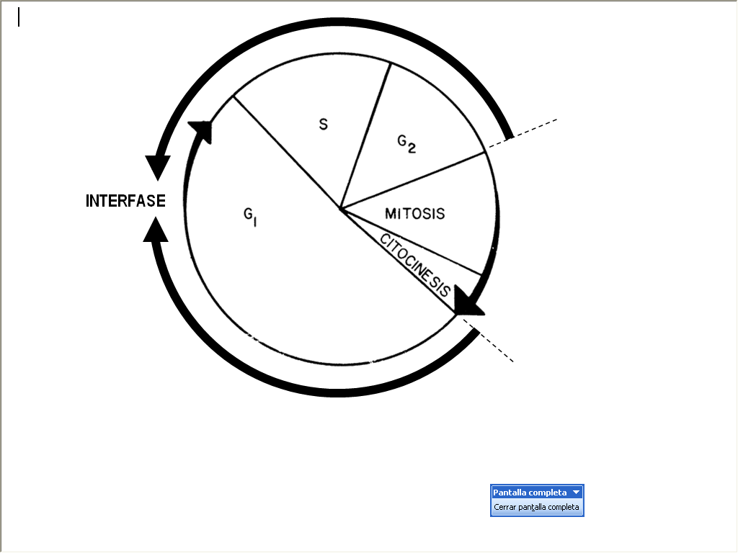
Serie de procesos en un ciclo celular

INTERFASE: Estado de reposo entre una división y la otra.
El período de Interfase se subdivide en etapas
- G1: Restablecimiento de la relación núcleo – citoplasma alterada después de una división.
- S: Ocurre la replicación del ADN que se divide en dos cromátidas.
- G2: Preparación para la mitosis, en este período se sintetiza ARN y proteínas necesarios para la división.
PROCESOS DE DIVISIÓN CELULAR
MITOSIS. Ocurre en células del cuerpo de la planta denominadas células somáticas garantizando la división equitativa del material nuclear. Es decir, a partir de una célula diploide (2n) con el número completo de cromosomas de la especie, se obtienen dos células hijas también diploides (2n). Esto es posible porque los cromosomas tienen la capacidad de duplicarse y posteriormente dividirse entre las dos células hijas, finalmente se divide el citoplasma de manera equitativa entre las dos células resultantes.
Fases del proceso de división celular por mitosis:
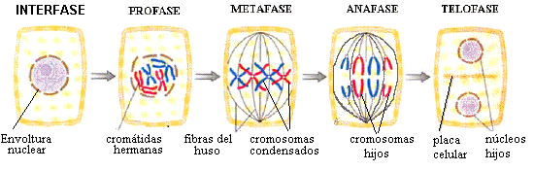
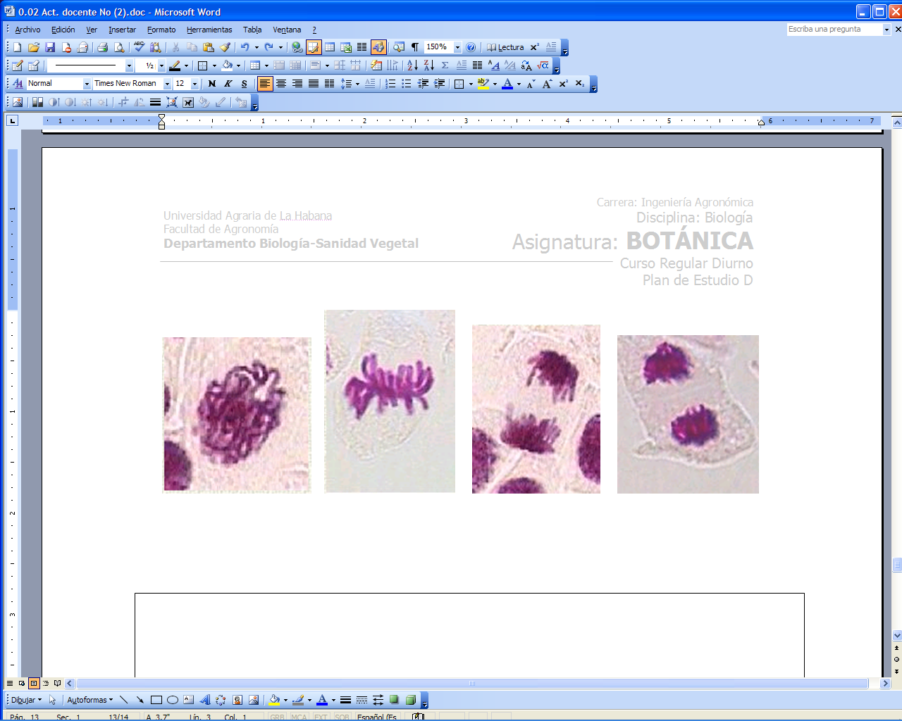
Representación de la mitosis

- Profase. Los cromosomas se visualizan como largos filamentos dobles, que se van acortando y engrosando. Cada uno está formado por un par de cromátidas que permanecen unidas sólo a nivel del centrómero. En esta etapa los cromosomas pasan de la forma laxa de trabajo a la forma compacta de transporte. La envoltura nuclear se fracciona en una serie de cisternas que ya no se distinguen del retículo endoplasmático. También los nucléolos desaparecen, se dispersan en el citoplasma en forma de ribosomas. La membrana nuclear se desintegra.
- Metafase (meta: después, entre). Aparece el huso mitótico o acromático, formado por haces de microtúbulos; los cromosomas se unen a algunos microtúbulos a través de una estructura proteica laminar situada a cada lado del centrómero, denominada cinetocoro. También hay microtúbulos polares, más largos, que se solapan en la región ecuatorial de la célula. Los cromosomas muestran el máximo acortamiento y condensación, y son desplazados por los microtúbulos hasta que todos los centrómeros quedan en el plano ecuatorial. Al final de la metafase se produce la división del centrómero.
- Anafase (ana: arriba, ascendente). Se separan los centrómeros, se independizan las cromátidas que pasan a ser cromosomas hijos. Cada juego de cromosomas hijos migra hacia un polo de la célula. El huso mitótico es la estructura que lleva a cabo la distribución de los cromosomas hijos en los dos núcleos hijos. El movimiento se realiza gracias a la actividad de los microtúbulos cromosómicos, que se van acortando en el extremo unido al cinetocoro. Los microtúbulos polares se deslizan en sentido contrario, distanciando los dos grupos de cromosomas hijos.
- Telofase (telos: fin). Comienza cuando los cromosomas hijos llegan a los polos de la célula. Los cromosomas hijos se alargan, pierden condensación, la envoltura nuclear se forma nuevamente a partir del retículo endoplasmático rugoso y se forma el nucléolo a partir de la región organizadora del nucléolo. En la telofase suceden eventos inversos a la profase.
Citocinesis
Es la división del citoplasma, ocurre luego que se ha dividido el núcleo en dos núcleos hijos durante la mitosis, por lo que existe una estrecha coordinación entre ambas divisiones.. En casi todas las células vegetales, la citocinesis tiene lugar por formación de la placa celular, una partición membranosa que aparece también en el plano marcado por el ecuador del huso. Esta partición se expande lateralmente hasta que hace contacto con las paredes de la célula madre. A partir de aquí ambas células quedan completamente separadas.
Podemos resumir que:
- En el proceso de mitosis ocurre una multiplicación de cromosomas y posteriormente una división celular por lo que se mantiene el número de cromosomas de la especie formándose dos células hijas con el mismo número de cromosomas que la célula madre.
Importancia de la mitosis la mitosis.
- Es la base del crecimiento que tiene lugar en las plantas y la multiplicación vegetativa.
- Esta división celular se aplica en la agricultura cuando se desea multiplicar una planta con características deseadas como pueden ser la resistencia a enfermedades, buenos rendimientos y otros caracteres positivos.
- La multiplicación vegetativa se aplica con éxito en cultivos como la papa y la caña entre otros muchos.
- La mitosis es un proceso de división celular muy integrado a los mecanismos de trascendencia de la Biología aplicada. Por ejemplo, en los procesos biotecnológicos aplicando las técnicas de cultivo de tejido, utilizando un material seleccionado y en un medio de cultivo apropiado, se realizan con éxito micropropagación en cultivos como la fresa, papa, piña, plátano y malanga entre otros.

PROCESOS DE DIVISIÓN CELULAR POR MEIOSIS:
La meiosis es el proceso de división celular que ocurre en células diploides (2n) que se encuentran en los órganos reproductores. Este proceso conlleva la reducción a la mitad del número de cromosomas de la especie y su resultado es la obtención de cuatro células haploides (n). La meiosis consta de dos divisiones y además de la reducción cromosómica ocurre la recombinación genética durante el apareamiento de los cromosomas homólogos; aspecto muy importante pues permite la variabilidad entre individuos de la misma especie. Las células haploides que se obtienen constituyen los gametos o células sexuales; esto garantiza que el número de cromosomas se mantenga constante en las sucesivas generaciones, pues una vez que se fusionan los gametos en el proceso de fecundación para formar el huevo o zigoto se restablece el número diploide (2n) de la especie.
El proceso meiótico es mucho más complejo que la mitosis, comprende dos divisiones con una sola duplicación cromosómica.
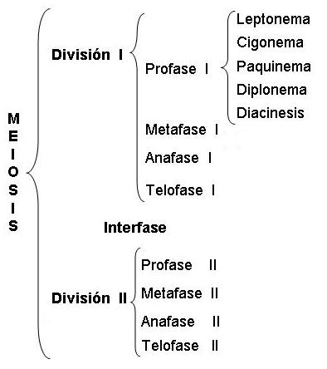

Fases del proceso de división celular por meiosis:
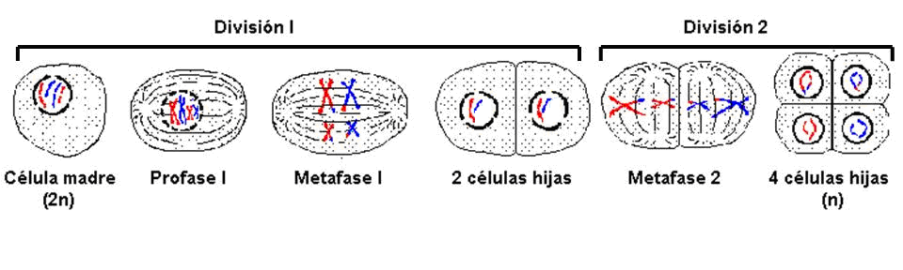
División I.
Profase I.
- Leptonema: Cromosomas formados por dos cromátidas condensadas.
- Cigonema: Los cromosomas presentes en el núcleo proceden de cada progenitor. Los cromosomas que llevan la información genética para los mismos caracteres se denominan homólogos y en este estadio cada par de homólogos se aparean.
- Paquinema: Se completa la sinapsis de los cromosomas homólogos y cada pareja recibe el nombre de tétrada o bivalente. Ocurre la recombinación genética o crossing-over (intercambio de material genético entre cromosomas homólogos) que propicia la variabilidad genética.
- Diplonema: Comienza la repulsión entre los cromosomas homólogos de cada pareja, pero quedan unidos en los puntos donde se produjo el intercambio y que se denominan quiasmas. Los quiasmas se consideran la expresión visible del Crossing-over.
- Diacinesis: Los cromosomas se contraen, los quiasmas se desplazan hacia lo largo del cromosoma. Las cromátidas internas de los cromosomas homólogos permanecen conectadas por medio de los quiasmas terminales.
Metafase I: Las parejas de cromosomas se unen a las fibras del huso y comienzan a separarse los homólogos.
Anafase I: Los cromosomas homólogos de cada tétrada o bivalente se dirigen a los polos y se independizan los cromosomas homólogos. En esta fase como se separan cromosomas completos ocurre la reducción en el número de cromosomas
Telofase I: Los cromosomas llegan a los polos. Ya en ese momento el número de cromosomas que se encuentra en cada polo está reducido a la mitad (haploide).
Citocinesis: Se completa la división celular con la separación del citoplasma, esta fase es muy breve y en ocasiones no ocurre.
Al finalizar la División I se han formado dos células cuyo contenido genético ha variado por el intercambio cromosómico o crossing- over y cada una de ellas tiene la mitad del número de cromosomas de la especie. Ha ocurrido una división celular pero no una multiplicación de cromosomas.
División II. Esta división es equivalente a una mitosis normal, solo que se produce a partir de núcleos que ya tienen el número haploide de cromosomas y estos además, ya están divididos en cromátidas desde la anterior división.
Profase II. Es muy corta, se forma el huso y los cromosomas comienzan a moverse hacia el plano ecuatorial.
Metafase II: Los cromosomas se disponen en la placa ecuatorial.
Anafase II: Cada cromátida emigra hacia los polos. Al dividirse los cromosomas en sus respectivas cromátidas se multiplica el número de cromosomas denominándose cromosomas hijos.

Telofase: Se organizan los núcleos y se separan las células.
La División II comprende en realidad dos mitosis simultáneas, una en cada polo y como de cada una se producen dos núcleos, el resultado final será cuatro núcleos. La finalidad de esta mitosis es aumentar el número de células haploides o gametos.
Podemos resumir que:
- La meiosis consta de dos divisiones celulares y una sola multiplicación de cromosomas. En la primera división se observan los cromosomas homólogos. Los homólogos se unen íntimamente e intercambian segmentos en un proceso que se define como crossing- over o entrecruzamiento cromosómico. Este proceso es muy importante porque es la base de la variabilidad genética. Al final de la profase I desaparecen los nucléolos y se rompe la membrana nuclear por lo que los cromosomas homólogos, aun unidos, van hacia el centro de la célula (metafase I).
- En la anafase se separan los cromosomas completos por lo que este es el momento en que ocurre la reducción cromosómica. Posteriormente ocurre, en ambos polos, la telofase muy breve. La segunda división meiótica es similar a una mitosis con la diferencia que la célula inicial es haploide y los cromosomas ya están divididos en sus cromátidas. El resultado final del proceso son cuatro células haploides o gametos.
Importancia de la meiosis. Esta división como reduce el número de cromosomas a la mitad permite el proceso de fecundación (unión de células haploides, llamadas gametos) sin alterar el número de cromosomas de la especie. Por esa razón la meiosis es la base de la reproducción sexual. Por otra parte, como el intercambio cromosómico trae consigo la variabilidad genética puede conducir al mejoramiento de las características de las plantas, proceso ampliamente aplicado en la agricultura.
Comparación entre los procesos de división celular:
 | Mitosis | Meiosis
Célula en que ocurre | Semánticas | Germinales
Cantidad de cromosomas en la células iniciales | 2n | 2n
Número de división | 1 | 2
Comportamiento de cromosomas | Independiente | Apareamiento
Información genética | Constante | Variable
Producto final | 2 células | 4 células
Cantidad de cromosomas en células hijas | 2n | n

 | Mitosis | Meiosis
Propósito | Producir nuevas células | Producir gametos
Número de células producidas | 2 | 4
Rondas de división celular | 1 | 2
Haploide o Diploide | Diploide | Haploide
Bibliografía básica:
- Botánica I (1991): colectivo de autores. Instituto Superior de Ciencias Agropecuarias de La Habana. pp.
- Diccionario de Botánica (1970): Font Quer P. Edición Revolucionaria, Instituto del Libro, 1244 pp.
- Tratado de Botánica. (1969): Gola Ginseppe, Giovanni Negri, Carlo Cappelletti. Edición Revolucionaria. Instituto del Libro. Segunda Edición Corregida.
- Tratado de Botánica (1981): Strasburger E., F. Noll, H. Schenck A. F. Schimper. Tomado de la Sexta Edición Española. Editorial Pueblo y Educación, Ciudad de la Habana.
- Histología Vegetal. Katherine Esau. 2005.

